2022. gada 12. februārī
PĀRBAUDI KRŪTIS!
Aicinām uz mamogrāfijas izmeklējumu!

SIA “Daugavpils reģionālā slimnīca” valsts apmaksātās programmas ietvaros veic mobilā mamogrāfa izmeklējumus.
Mobilais digitālais mamogrāfs ir īpaši aprīkots autobuss, kura pieejamība izbraukumos atvieglo iedzīvotājiem iespēju saņemt augstvērtīgu mamogrāfijas izmeklējumu dzīvesvietas tuvumā.

Piedāvājam šādus mamogrāfijas izmeklējumus:
1. Valsts krūšu dziedzeru audzēja skrīninga ietvaros sievietēm ar speciālām Nacionālā veselības dienesta uzaicinājuma vēstulēm - izmeklējumu veic BEZ MAKSAS.
2. Diagnostiskais izmeklējums ar ārsta nosūtījumu (jāmaksā pacienta iemaksa - EUR 3,00).

AKCIJA! D vitamīna analīzes – 6,00 EUR, kā arī veicam visu veidu analīzes. Analīžu rezultātus saņemsiet Jums ērtākā veidā. Tālrunis uzziņām 26212236.

Pakalpojumu sniegšanas laikā tiks ievēroti visi higiēniskie un pretepidēmiskie aizsardzības pasākumi, kā arī pacientiem tiks izsniegti individuālās aizsardzības līdzekļi.

Atrodoties gaidīšanas rindā uz izmeklējumiem, lūdzam ievērot distanci!

Veicam izmeklējumus bez iepriekšējā pieraksta!
Mobilā mamogrāfa izbraukums Ilūkstē notiks 2022. gada 12. februārī.
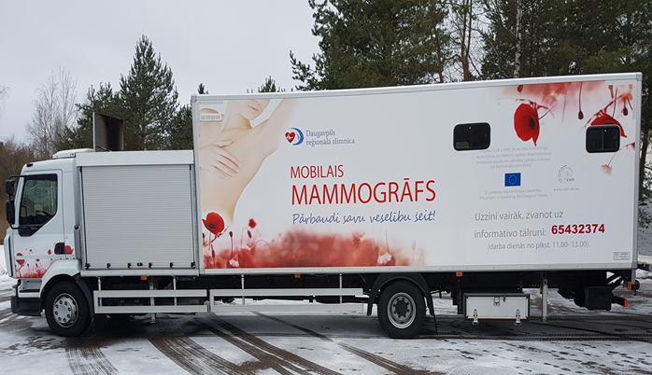
Atrašanās vieta:
SIA “Veselības centrs “Ilūkste””
Raiņa iela 35, Ilūkste,
no plkst. 15.30 līdz plkst. 16.30
Tālrunis uzziņām: 26458044.

